Afskráning nemenda

Hægt er að setja upp afskráningu í Speedadmin, þar sem nemendur geta óskað eftir að afskrá sig úr völdu námi.

Ef afskráningaraðgerðin er virkjuð virkar hún sem valmyndaratriði í efstu valmynd nemenda. Þegar það er valið verða þeir beðnir um að svara spurningum (skilgreindar af skólanum) og það er upplýsingatexti.

Þessar leiðbeiningar lýsa því hvernig á að setja upp og nota Afskráningaraðgerðina í Speedadmin.

Afskráningaraðgerðin er eingöngu tilkynningaaðgerð, þar sem nemendur geta óskað eftir að skrá sig úr einstökum eða öllum námsgreinum. Eftir þetta mun umsýsluaðili/ofurnotandi vinna úr beiðni um afskráningu og láta nemanda vita. Nemandi er því ekki sjálfkrafa afskráður úr náminu sem hann vill hætta í. Í kjölfarið er svo hægt að sækja skýrslur/lista á svör nemenda frá afskráningu.

Setja upp afskráningaraðgerð

Tékklisti:

1. Leyfa afskráningu - ***Grunngögn > Afskráning > "Leyfa afskráningu"***

2. Setja inn spurningu – ***Grunngögn > Afskráning > "Spurningar"***

3. Setja inn afskráningartexta (skilyrði) - ***Grunngögn > Afskráning > "Textar"***

4. Búa til afskráningarástæðu – ***Grunngögn > Ástæða afskráningar***

5. Setja texta inn í tölvupóstsniðmát fyrir sjálfvirkt svar við afskráningu ***- Grunngögn > Afskráning > "Breyta tölvupóstsniðmáti"***

**Gott er að nota tékklistann ef þú ert kunnug/ur afskráningunni. Ef þetta er í fyrsta skipti sem þú þarft að setja upp afskráningu er mælt með því að þú lesir allan leiðarvísinn hér að neðan.**

Mynd sem inniheldur texti

Lýsing sjálfkrafa búin til

1. Afskráningar aðgerðin er gerð aðgengileg nemendum með því að haka við "Leyfa afskráningu".

***Grunngögn > Afskráning***

Mynd sem inniheldur texti

Lýsing sjálfkrafa búin til

Mælt er með því að afskráningaraðgerðin sé **ekki** opin á því tímabili sem endurskráning fer fram en svo væri hægt að hafa hana opna restina af skólaárinu.

Afskráning er nú sett upp og sýnileg nemendum í efstu valmyndarstikunni.



2. Í flipanum „Spurningar (afskráning)“ skaltu setja inn spurningar sem þú vilt að nemendur svari þegar þeir óska eftir að hætta.

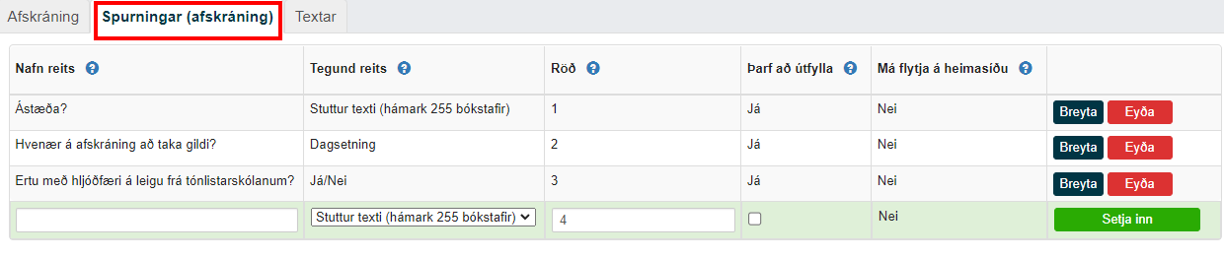

Í því sambandi ber að huga að því hvaða svör er hægt að nota við síðari tölfræði, hvort hægt sé að fá nemandann til að halda áfram í náminu og mikilvægi.

* Af hverju viltu hætta?
* Hvenær viltu hætta?
* Almennar upplýsingar fyrir tölfræði

Allar spurningar í þessu sambandi má merkja sem „**þarf að útfylla**“ þar sem nemendur geta ekki klárað afskráningu án þess að svara þessum spurningum.

3. Upplýsingatexti sem lýsir reglum um afskráningu o.fl. er sett inn undir flipanum „**Textar**“.

Mynd sem inniheldur texti

Lýsing sjálfkrafa búin til

4. Ástæður fyrir afskráningu er að finna í grunngögnum.

***Grunngögn > Ástæða afskráningar***

Mynd sem inniheldur texti

Lýsing sjálfkrafa búin til

Ástæður afskráningar má einnig nota almennt fyrir brottvísun/afskráningu nemenda og þannig í kjölfarið er hægt að fá upp tölfræði um ástæður afskráningar nemenda eftir námi.

Mynd sem inniheldur bor�

Lýsing sjálfkrafa búin til

5. Sérsníða tölvupóstsniðmát fyrir staðfestingartölvupóstinn sem er sjálfkrafa sendur til greiðanda þegar nemandi óskar eftir afskráningu.

***Grunngögn > Afskráning > "Breyta tölvupóstsniðmáti"***

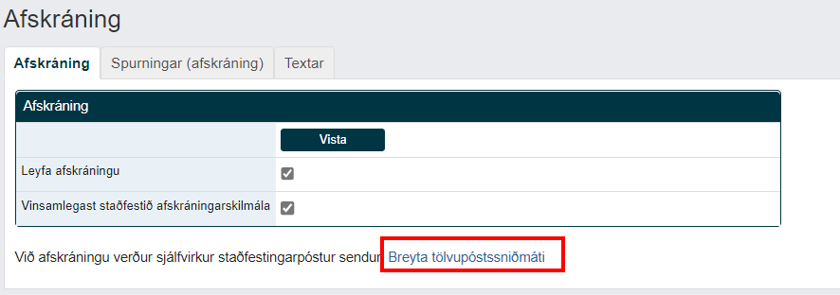

Mynd sem inniheldur texti

Lýsing sjálfkrafa búin til

Afskráning nemanda

Í efstu valmyndarstikunni verður „Afskráning“ sýnilegt öllum nemendum.



Þegar nemandi/forráðamaðuri smellir á hnappinn mun upplýsingatextinn um afskráningu birtast. Síðan þarf að gefa upp hvaða námi/námsgrein nemandinn óskar eftir að hætta í og svara spurningum.

Mynd sem inniheldur texti

Lýsing sjálfkrafa búin til

Nemandi smellir síðan á „Senda afskráningu“ og fær kvittun og sjálfvirkur staðfestingarpóstur er sendur. Þessi tölvupóstur er sendur á greiðanda.

Afgreiðsla á afskráningu nemenda

Þegar nemandi hefur lokið afskráningu verður það sýnilegt ofurnotendum í tilkynningabakkanum.

Mynd sem inniheldur texti

Lýsing sjálfkrafa búin til

Með því að smella á „**Nemendur sem vilja hætta**“ færðu yfirlit yfir þá nemendur sem hafa óskað eftir afskráningu.

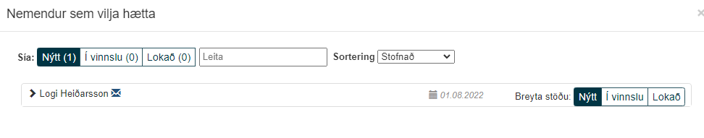

Nemendur fá sjálfkrafa stöðuna „Nýtt“.

Hægt er að opna afskráninguna með því að smella á örina við hliðina á nafni nemandans og fá ítarlegri yfirsýn og sjá hvað nemandinn hefur skrifað.

Undir afskráningu er hægt að opna og fá ítarlegri yfirsýn og sjá hvað nemandinn hefur skrifað í athugasemdir og hvernig nemandinn hefur svarað spurningunum.

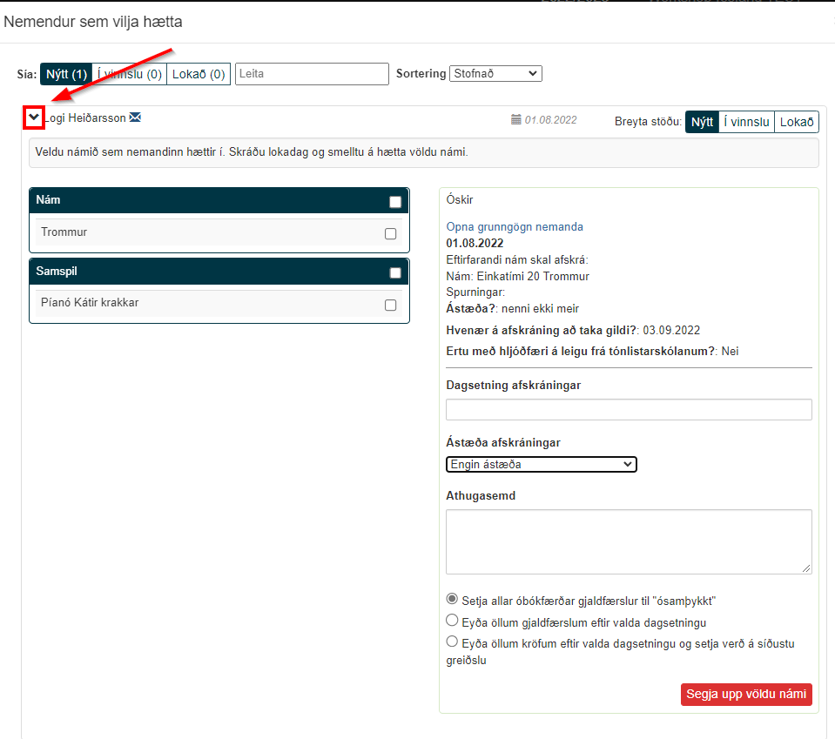

Þegar þú ert að vinna úr afskráningu nemanda geturðu breytt stöðunni með því að ýta á „**Í vinnslu**“ við hliðina á nafni viðkomandi nemanda og síðan „**Lokað**“ þegar búið er að vinna úr þeim.





Hér skal þó tekið fram að afskráning hefur **ekki** farið fram í kerfinu þegar staðan er stillt á „Lokað“. Þetta er staða sem hjálpar við vinnslu afskráningar og getur verið gagnleg fyrir innanhúss stöðu og síun.

*Mælt er með því að fara beint í grunngögn nemandans og senda tilkynningu til greiðanda um að afskráning sé frágengin. Að auki, vinna úr greiðslufyrirkomulagi fyrir námið sem nemandi hættir í.*